
Guía de Writer 26.2

Capítulo 20.
Personalizar Writer

Derechos de Autor
Este documento tiene derechos de autor © 2026 por el equipo de documentación de LibreOffice. Los colaboradores se listan más abajo. Se puede distribuir y modificar bajo los términos de la «GNU General Public License», versión 3 o posterior o la «Creative Commons Attribution License», versión 4.0 o posterior. Todas las marcas registradas mencionadas en esta guía pertenecen a sus propietarios legítimos.

Colaboradores
De esta edición
Olivier Hallot
De esta edición (traducción y revisión)
B. Antonio Fernández.
De ediciones previas
Jean Hollis Weber, Bruce Byfield, Gillian Polack, Cathy Crumbley, John A Smith, Ron Faile Jr., John M. Długosz, Barbara Duprey, Rafael Atias, Kees Kriek.
De ediciones previas (traducción y revisión)
Fernando Hermoso, José María López Sáez, Juan Carlos. Sanz Cabrero, David Mamani Castro, Kepa S. Silva Orduz, B. Antonio Fernández.

Comentarios y sugerencias
Puede dirigir cualquier comentario o sugerencia acerca de este documento al foro del equipo de documentación: https://community.documentfoundation.org/c/spanish/documentation/11.
- Nota
Todo lo que publique en este foro, incluyendo su dirección de correo y cualquier otra información personal que escriba en el mensaje se archiva públicamente y no puede ser borrada.

Fecha de publicación y versión del programa
Versión en español publicada en marzo de 2026. Basada en la versión 26.2 de LibreOffice.

Uso de LibreOffice en macOS
Algunas pulsaciones de teclado y opciones de menú en macOS, son diferentes de las usadas en Windows y Linux. La siguiente tabla muestra algunas sustituciones comunes para las instrucciones dadas en este capítulo. Para una lista detallada vea la ayuda de la aplicación.
Windows o Linux | Equivalente en Mac | Efecto
Herramientas > Opciones | LibreOffice > Preferencias | Acceso a la configuración general
Clic con el botón derecho | Ctrl + clic  (o clic derecho) | Abre el menú contextual
Ctrl (Control) | ⌘ (Comando) | Utilizado con otras teclas
F5 | Mayús+⌘+F5 | Abre el navegador del documento
F11 | ⌘+T | Abre la Barra lateral en la página Estilos
Contenido
Derechos de Autor 2
Introducción 5
Opciones para todos los componentes de LibreOffice 5
Datos de identidad 6
Opciones generales y de visualización (página Ver) 7
Opciones de Impresión 7
Opciones de almacenamiento (página Rutas) 7
Opciones de Tipografía (página Tipos de letras) 7
Opciones de Seguridad 8
Opciones de Apariencia 8
Opciones de accesibilidad 9
Opciones para cargar y guardar documentos 10
General 10
Propiedades de VBA 12
Microsoft Office 12
Compatibilidad HTML 12
Opciones específicas de Writer 12
Opciones Generales 12
Opciones de Visualización (página Ver) 13
Ayudas de formato 14
Opciones de Retícula 16
Tipos de letra básicos 16
Opciones de Impresión 17
Opciones para tablas 17
Opciones para el control de Cambios 18
Opciones de Comparación 18
Opciones de Compatibilidad 19
Opciones de Leyenda automática 20
Opciones de Correo para combinar correspondencia 20
Opciones de Idioma 21
Instalar diccionarios adicionales 21
Cambiar algunas configuraciones regionales y de idioma 21
Opciones de Ayudas de escritura (ortografía y gramática) 22
Definir y usar diccionarios personalizados 23
Activar Language Tool 23
Revisar oraciones 23
Personalizar el menú 24
Modificar un menú existente 24
Crear un menú nuevo 25
Personalizar las barras de herramientas 26
Modificar las barras de herramientas existentes 26
Crear una barra de herramientas nueva 27
Elegir iconos para las órdenes de las barras de herramientas 27
Personalizar la interfaz de usuario 28
Asignar atajos de teclado 28
Guardar la configuración en un archivo 29
Cargar una configuración de atajos de teclado 30
Restablecer los atajos de teclado 30
Asignar macros a eventos 30
Añadir extensiones 30
Instalar extensiones 30
Actualizar extensiones 31
Desinstalar o deshabilitar extensiones 31
Añadir tipos de letra 31
Buscar tipos de letra con licencia libre 32
Añadir colores personalizados 32
Uso de temas de documentos 33

Introducción
Este capítulo presenta brevemente algunas de las opciones de configuración que se encuentran en Herramientas > Opciones del menú. Otras Opciones y más información sobre las mostradas aquí, se pueden encontrar en la Ayuda y en la Guía de iniciación. Algunas opciones más relevantes se discuten en otros capítulos de esta guía, en el contexto de las tareas o situaciones en que son aplicables.
- Consejo
Muchas opciones están destinadas a usuarios avanzados y programadores. Si no entiende lo que hace una opción, lo mejor es mantener la configuración predeterminada a menos que las instrucciones en esta guía recomienden cambiarla.
Este capítulo también describe brevemente algunos ajustes comunes que quizás desee realizar. Puede personalizar menús, barras de herramientas y atajos de teclado, agregar nuevos menús y barras de herramientas y asignar macros a eventos. Otros ajustes personalizados se logran mediante extensiones que puede instalar desde el sitio web de LibreOffice o desde otros proveedores.
- Nota
Los ajustes de los menús y barras de herramientas se pueden guardar en una plantilla. Para hacerlo, primero haga sus ajustes en un documento y guarde el documento como plantilla como se describe en el «Capítulo 10, Trabajar con plantillas». Si trabaja en varios proyectos, le resultará útil tener varias plantillas con diferentes menús y barras de herramientas para una configuración específica para cada proyecto.

Opciones para todos los componentes de LibreOffice
Esta sección describe algunas opciones de configuración comunes a todos los componentes de LibreOffice (Writer, Calc, Impress, Draw, Math y Base) y son particularmente importantes cuando se usa Writer.
Para navegar por las opciones comunes para todos los componentes de LibreOffice, haga clic en Herramientas > Opciones (LibreOffice > Preferencias en macOS) y luego haga clic en el marcador de expansión de LibreOffice en la parte izquierda para desplegar una lista de páginas. Seleccione un elemento de la lista para mostrar la página correspondiente en la parte derecha.
En la parte superior izquierda del diálogo Opciones hay un cuadro de búsqueda, para ayudarle a encontrar la página en la que se encuentra una opción. El botón Restablecer, ubicado en la parte inferior derecha del diálogo Opciones, restablece los valores de esa página a los valores que estaban en su lugar cuando abrió el diálogo.
Algunas etiquetas pueden ser distintas de las que se muestran en las figuras en función de la variante del idioma que haya establecido para la interfaz.
Figura 1: Parte izquierda del diálogo Opciones
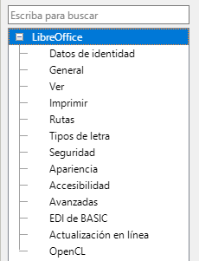

Datos de identidad
Debido a que Writer puede usar el nombre o las iniciales almacenadas en la página LibreOffice > Datos de identidad para varios propósitos como la información en las propiedades del documento («creado por» y «la última edición por»), autores de los comentarios, cambios en el documento y la dirección del remitente para la combinación de correspondencia, debe asegurarse de que en esta página aparezca la información correcta.
Cumplimente los datos, modifique o elimine los existente. Si no desea que los datos del usuario formen parte de las propiedades del documento, desmarque Utilizar datos para las propiedades del documento.
Figura 2: Página Datos de identidad
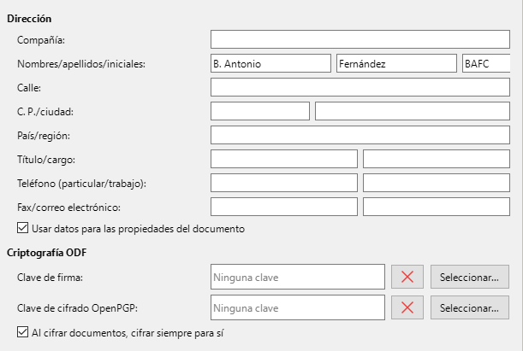
En la sección Criptografía, puede establecer la claves pública preferidas para el cifrado y la firma digital con Propenso. Estas claves preferidas aparecerán como preseleccionadas cuando firme o cifre un documento (consulte el «Capítulo 7, Imprimir, exportar, enviar por correo electrónico»).
- Consejo
Para que los documentos se abran en la página donde estaba el cursor cuando lo guardó, marque Usar datos para las propiedades del documento y vaya a Archivo > Propiedades en cada documento y en la página General del diálogo marque la casilla Aplicar dados de usuario.

Opciones generales y de visualización (página Ver)
Las opciones de las páginas LibreOffice > General y LibreOffice > Ver afectan el aspecto y el comportamiento de la ventana del documento. Configúrelas para que se ajusten a sus preferencias personales. Para más detalles, consulte la Ayuda o la Guía de iniciación.

Opciones de Impresión
En la página LibreOffice > Imprimir, configure las opciones de impresión para que se adapten a su impresora predeterminada y a su método de impresión más habitual.
En la sección Avisos, a la derecha de la página, puede elegir si desea recibir un aviso si el tamaño u orientación del papel especificados en los documentos no coincide con el tamaño u orientación del papel disponible para su impresora. Tener estos avisos activados puede ser muy útil, especialmente si trabaja con documentos producidos por otros usuarios que utilicen un tamaño de papel estándar diferente al que se emplea en su país.
Figura 3: Opciones generales de impresión para todos los componentes
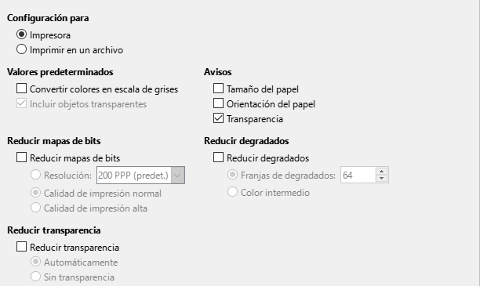
- Consejo
La causa más probable de una impresión con recortes en el texto o posición incorrecta e incluso que la impresora no imprima es la incompatibilidad con el tamaño de papel.

Opciones de almacenamiento (página Rutas)
En la página LibreOffice > Rutas, puede cambiar la ubicación de los archivos asociados con LibreOffice o utilizados por este, para satisfacer sus necesidades. Por ejemplo, es posible que desee almacenar documentos de forma predeterminada en otro lugar que no sea Mis documentos o que desee almacenar plantillas de proyectos en carpetas que no se encuentran en las rutas de plantillas predeterminadas. Puede puede agregar ubicaciones a las establecidas. Para más información, consulte la Guía de iniciación.

Opciones de Tipografía (página Tipos de letras)
Si recibe un documento con tipos de letra que no tiene instalados en su sistema, LibreOffice utilizará tipos de letra sustitutivos para aquellos que no encuentre. Es posible que prefiera especificar tipos de letra diferentes de las que elige el programa. En la página LibreOffice > Tipos de letra, puede especificar tipos de letra de reemplazo.
- Consejo
Los tipos de letra Liberation (Serif, Sans y Mono) suelen ser los más acertados para sustituir a Times, Arial y Courier.
- Nota
Los ajustes realizados en esta página no afectan a los tipos de letra predeterminados de sus documentos, estos se configuran de manera especifica para LibreOffice - Writer , consulte «Tipos de letra básicos» más adelante. Para cambiar otros tipos distintos de los tipos de letra básicos, debe crear una nueva plantilla predeterminada para los documentos de Writer; consulte el «Capítulo 10, Trabajar con plantillas».

Opciones de Seguridad
Use la página LibreOffice > Seguridad para elegir opciones de seguridad para guardar documentos y abrir documentos que contengan macros.
Opciones de seguridad y alertas
Si registra cambios, guarda varias versiones, incluye información oculta o notas en sus documentos y no desea que algunos destinatarios vean esa información, puede configurar advertencias para recordarle que la elimine o hacer que LibreOffice elimine algunas automáticamente. Tenga en cuenta que, si no se elimina la información, gran parte de ella se conserva, incluso cuando el archivo se ha guardado en otros formatos, incluido PDF.
Haga clic en el botón Opciones para abrir acceder a varias opciones, que incluyen:
Eliminar la información personal al guardar
Marque esta opción para eliminar siempre los datos de usuario de las propiedades del archivo al guardar el archivo. Para guardar información personal con documentos y aun así poder eliminar manualmente la información personal solo de documentos específicos, no seleccione esta opción.
Ctrl + pulsación para abrir hiperenlaces
El comportamiento predeterminado en LibreOffice es que al pulsar Ctrl+clic en un hipervínculo, abre el documento vinculado o el sitio web. Esto se debe a que cuando escribe o edita documentos, un clic accidental sobre un enlace abre el hiperenlace y puede resultar muy molesto. Para configurar LibreOffice para que active los hiperenlaces solamente con un un clic ordinario, desmarque esta opción.
Para más información sobre las opciones de esta página, consulte la Ayuda o la Guía de iniciación.

Opciones de Apariencia
En la página LibreOffice > Apariencia (figura 4), puede personalizar la apariencia predeterminada de LibreOffice de varias maneras: seleccionando una combinación de colores (tema) y eligiendo colores para varias partes de la interfaz de usuario. Consulte la Guía de iniciación para más información.
Figura 4: Opciones de apariencia
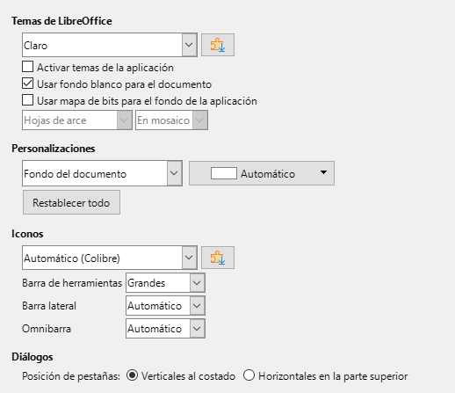
- Nota
Para cambiar la configuración de color utilizada en el modo Control de cambios, vaya a Herramientas > Opciones > LibreOffice Writer > Cambios.

Opciones de accesibilidad
Figura 5: Opciones de accesibilidad
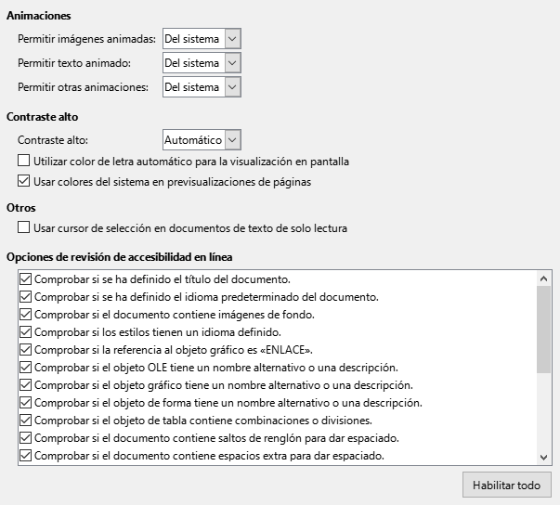
Para que el programa sea más accesible para usuarios con visión reducida, destreza limitada u otras discapacidades, utilice las opciones de la página LibreOffice Writer > Accesibilidad.
Las opciones en la parte superior de esta página afectan la visualización en pantalla de un documento mientras trabaja en él: animaciones, contraste y colores de la pantalla y selección de texto mediante el cursor.
En la lista de Opciones de revisión de accesibilidad en línea, seleccione los elementos que se verificarán de forma predeterminada al ejecutar una revisión de accesibilidad en un documento. Consulte el «Capítulo 7», de esta guía y la Guía de iniciación para más información sobre la revisión de accesibilidad.

Opciones para cargar y guardar documentos
Si el diálogo Opciones aún no está abierto, haga clic en Herramientas > Opciones. Haga clic en el marcador de expansión a la izquierda de Cargar/guardar.

General
La mayoría de las opciones en la página Cargar/guardar - General (figura 6) son familiares para los usuarios de otras suites de oficina. Algunos ajustes de interés se describen a continuación.
Figura 6: Opciones de Cargar y Guardar
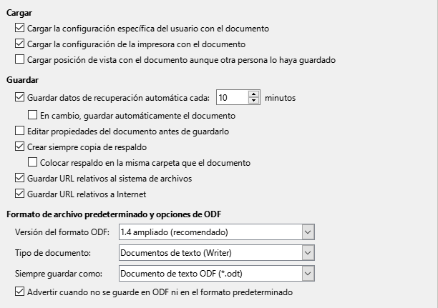
Cargar la configuración específica del usuario con el documento
Cuando se guarda un documento de LibreOffice, se guardan con él ciertas configuraciones del perfil del usuario. Cuando el documento se abre con otro perfil de usuario, utilizará la configuración guardada del usuario anterior. Si desmarca esta opción, la configuración del usuario que abra el documento sustituirá la configuración guardada previamente con el documento.
Aunque desmarque esta opción, las siguientes configuraciones se cargan siempre con el documento:
- Configuraciones de Archivo > Imprimir.
- Opciones de espaciado para párrafos antes de tablas.
- Información de actualización automática de enlaces, funciones en campos y gráficos.
- Información sobre el trabajo con formatos de caracteres asiáticos.
- Información de los orígenes de datos enlazados con el documento.
Cargar la configuración de la impresora con el documento
Si esta opción está habilitada, la configuración de la impresora del usuario anterior se cargará con el documento. En una oficina, esto puede hacer que un documento se imprima en una impresora de red remota, a menos que la impresora se cambie manualmente en el diálogo Imprimir.
Si está desactivada, se utilizará la impresora predeterminada de usuario para imprimir el documento. La configuración de la impresora se guardará con el documento, ya sea que se seleccione o no esta opción.
Cargar la posición de vista con el documento aunque otra persona lo hayaguardado
La "posición de vista" es la ubicación del cursor en el documento. Esta opción hace que se cargue la última posición de vista guardada independientemente de quién guardó el documento.
Guardar datos de recuperación automática cada: __ minutos
Elija si desea habilitar la función Recuperación automática y con qué frecuencia guardar la información utilizada por el proceso de Recuperación automática. Recuperación automática en LibreOffice guarda la información necesaria para restaurar todos los documentos abiertos en caso de un fallo. Si tiene activada esta opción, será más fácil recuperar su documento tras un fallo del sistema.
Editar propiedades del documento antes de guardarlo
Si se selecciona esta opción, aparecerá el diálogo Propiedades del documento para pedirle que ingrese información relevante la primera vez que guarde un documento nuevo (o siempre que use Guardar como).
Crear siempre una copia de respaldo
Guarda la versión previamente guardada de un documento como copia de respaldo en una carpeta separada cada vez que guarde un documento. Cuando LibreOffice crea una copia de respaldo nueva, se reemplaza la copia de respaldo anterior. La copia de respaldo obtiene la extensión .bak. Para ver o cambiar la carpeta de copia de seguridad, vaya a Herramientas > Opciones > LibreOffice > Rutas. Al abrir un archivo de copia de respaldo, se le pedirá que especifique el programa para abrirlo; elija LibreOffice. Esta opción está habilitada de manera predeterminada.
- Consejo
Siempre que vaya a elaborar un trabajo muy extenso, debe considerar habilitar la creación de una copia de respaldo automática de LibreOffice.
Guardar URL relativos al sistema de archivos o internet
Utilice estas opciones para seleccionar el valor predeterminado para el direccionamiento relativo de los URL en el sistema de archivos y en Internet. Para más detalles, consulte la Guía de iniciación.
Formato de archivo predeterminado y opciones de ODF
Versión del formato ODF: LibreOffice 26.2 por defecto guarda los documentos en Formato de documento abierto (ODF) versión 1.4 ampliado. Si bien esto permite una funcionalidad mejorada, puede tener problemas de compatibilidad con versiones anteriores. Cuando un archivo se abre en un editor que utiliza una versión anterior de ODF, es posible que se pierdan algunas de las funciones avanzadas. Si planea compartir documentos con usuarios que utilizan editores que usan versiones anteriores de ODF, es posible que desee guardar el documento usando ODF 1.2 ampliado (modo de compatibilidad).
Tipo de documento: Si comparte documentos de Writer de manera rutinaria con usuarios de Microsoft Word, es posible que desee cambiar la opción Siempre guardar como en uno de los formatos de Word. Aunque no seleccione esta opción, puede elegir un formato de Word al usar Archivo > Guardar como en el menú.

Propiedades de VBA
En la página Cargar/guardar > Propiedades de VBA, puede elegir si desea conservar las macros de documentos de Microsoft Office que abra con LibreOffice. Para más información, consulte la Guía de iniciación.

Microsoft Office
En la página Cargar/guardar > Microsoft Office, puede elegir qué acción adoptar al importar y exportar objetos OLE de Microsoft Office (objetos vinculados o incrustados, como ecuaciones u hojas de cálculo): convertirlos en o desde el objeto OLE correspondiente de LibreOffice o cargarlos y guardarlos en su formato original. Para más información, consulte el «Capítulo 2, Configurar LibreOffice» de la Guía de iniciación.

Compatibilidad HTML
Los ajustes realizados en la página Cargar/guardar > Compatibilidad HTML, afectan a las páginas HTML importadas y exportadas por LibreOffice. Consulte la Ayuda y la Guía de iniciación.

Opciones específicas de Writer
Los ajustes elegidos en la sección LibreOffice Writer del diálogo Opciones determinan el aspecto y el comportamiento de los documentos de Writer mientras trabaja en ellos.
Si el diálogo Opciones aún no está abierto, elija Herramientas > Opciones. Haga clic en el marcador de selección de LibreOffice Writer en la parte izquierda del diálogo.

Opciones Generales
Figura 7: Opciones generales para Writer
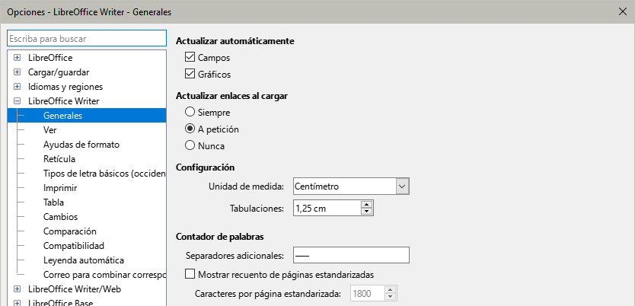
Las opciones en la página LibreOffice Writer - Generales afectan la actualización de los enlaces, campos y gráficos, las unidades de medida utilizadas en las reglas y las posiciones predeterminadas de los tabuladores.
Actualizar automáticamente [Campos y Gráficos]
Es posible que no desee que los campos o los gráficos se actualicen automáticamente mientras trabaja, porque ralentiza el rendimiento. Alternativamente, puede querer actualizaciones automáticas si está haciendo o editando referencias a campos o gráficos.
Actualizar enlaces al cargar
Dependiendo de sus pautas de trabajo, es posible que no desee que los enlaces se actualicen al cargar un documento. Por ejemplo, si su archivo se vincula con otros archivos en una red, no querrá que esos enlaces intenten actualizarse cuando no está conectado a la red.
Configuración
Unidad de medida
Los diseñadores de documentos recomiendan el uso de puntos como medida predeterminada, al ser más fácil relacionar elementos como sangrías y tabulaciones con el tamaño de letra.
Tabulaciones
La configuración de tabulaciones especifica la distancia que recorre el cursor cada vez que presiona la tecla Tab. Esta configuración también se usa para la distancia de sangría de párrafos completos aplicada por los iconos Aumentar sangría y Disminuir sangría en la barra de herramientas Formato.
- Consejo
Para evitar cambios no deseados, no confíe en la configuración predeterminada de las tabulaciones. Más bien, defina sus propias tabulaciones en los estilos de párrafo o en párrafos individuales (vea el «Capítulo 4, Formato de texto»).
Contador de palabras
Separadores adicionales
Para el recuento de palabras, especifica los caracteres que se consideran palabras separadas, además de espacios, tabulaciones, saltos de línea y saltos de párrafo.
Mostrar recuento de páginas estandarizadas
Los escritores y editores, a menudo definen una página «estándar» que contiene un número específico de caracteres o palabras; este campo permite el cálculo rápido del número de estas páginas.

Opciones de Visualización (página Ver)
Las opciones de visualización de Writer se configuran en dos páginas: LibreOfffice > Ver y LibreOffice >Ayudas de formato. La página Ver (figura 14) está orientada a los objetos, es el lugar para comprobar, por ejemplo, si no se muestran las imágenes incluidas en el documento.
Guías - Guías al mover objetos
Ayuda a posicionar con precisión un objeto de dibujo en una página. Cuando está habilitado, aparecen líneas paralelas horizontales y verticales de la altura y anchura del objeto. Estas líneas se extienden a través del área de trabajo al mover el objeto.
Mostrar
Seleccione qué elementos del documento quiere que se muestren en pantalla de forma predeterminada: imágenes y objetos, tablas, dibujos y controles, comentarios y comentarios resueltos.
Mostrar campos
Texto oculto
Muestra el texto que está oculto por los campos de Texto condicional o Texto oculto.
Párrafos ocultos
Muestra los párrafos que se ocultan bajo una condición en un campo. Esta opción tiene la misma función que el comando de menú Ver > Campo párrafos ocultos.
Figura 8: Opciones de la página Ver
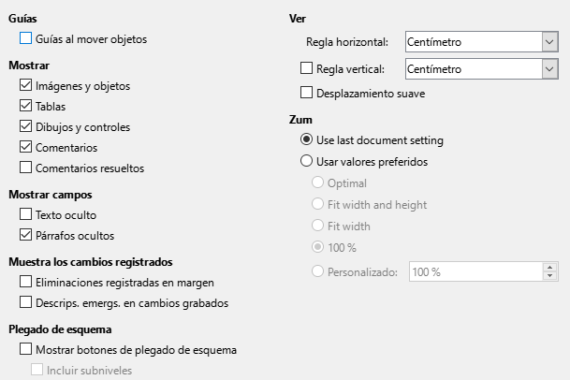
Mostrar cambios
Eliminaciones registradas en margen
De forma predeterminada, las eliminaciones se muestran en el texto con una fuente tachada. Para mostrar las eliminaciones en el margen, no en el texto, seleccione esta opción.
Descrips. emergs. en cambios grabados
Cuando se selecciona esta opción, al mantener el puntero del ratón sobre un cambio registrado se muestra el tipo de cambio, el autor, la fecha y la hora del día del cambio. Para ocultar esta descripción emergente desmarque la opción.
Plegado de esquema
Mostrar botones de plegado de esquema
Cuando se selecciona esta opción, se ve un botón con una flecha cerca de los encabezados. Haga clic en él para «plegar» (ocultar) el texto perteneciente a ese título.
Incluir subniveles
Si esta opción también está seleccionada, al hacer clic en un título se pliega todo el texto de ese título hasta el siguiente título del mismo nivel incluidos los subtítulos.
Las otras opciones deberían explicarse por sí mismas. Si no es así, consulte la Ayuda.

Ayudas de formato
En la página LibreOffice Writer > Ayudas de formato (figura 9), puede seleccionar las opciones para tener un mayor control sobre el formato del documento.
Asistencia para disposición - Alineación de la línea de base de Math
Seleccione esta opción para utilizar la alineación vertical predeterminada para los objetos de fórmula (Math) con la línea de base del texto como referencia. Desmarque esta opción si quiere posicionar los objetos de fórmula de manera individual. Consulte la Guía de Math para más información.
Figura 9: Opciones de Ayudas de formato
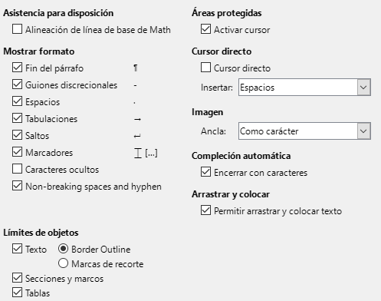
Mostrar formato
Las opciones de Mostrar Formato determinan qué símbolos se muestran cuando selecciona Ver > Marcas de formato en el menú o con el icono Alternar marcas de formato en la barra de herramientas Estándar. Los símbolos como los finales de párrafo y los tabuladores pueden ayudarle a escribir, editar y diseñar la página. Por ejemplo, pueden mostrar si hay párrafos en blanco o si alguna tabla u objeto gráfico es demasiado ancho e invade los márgenes de la página.
Límites de objeto
Escribir, editar y (especialmente) diseñar páginas suelen ser más fácil cuando los límites del texto (márgenes de página) y los límites de tablas, figuras, marcos y otros objetos son visibles. Seleccione esta opción para mostrarlos de forma predeterminada. También puede mostrar u ocultar límites seleccionando Ver > Límites en el menú.
Áreas protegidas – Activar cursor
Cuando se selecciona esta opción, puede colocar el cursor en un área protegida, pero no puede realizar cambios. Para realizar cambios, primero debe desproteger el área. Los métodos de protección y desprotección varían según la zona.
Cursor directo
Cursor directo le permite ingresar texto, imágenes, tablas, marcos y otros objetos en cualquier área en blanco de su documento. Writer utiliza sus ajustes de tabuladores, espacios, sangrías, etc. para posicionar el texto o los objetos. Para más detalles de estas opciones, consulte la Ayuda.
- Nota
La función Cursor directo puede dar lugar a muchas anomalías de formato y es incompatible con el uso riguroso de estilos.
Imagen – Ancla
Puede elegir el ancla predeterminada para las imágenes recién agregadas: Al párrafo, Al carácter o Como carácter. Para más información sobre el ancla de imágenes, consulte el «Capítulo 11, Imágenes y objetos gráficos».
Completar automáticamente – Encerrar con caracteres
Seleccione esta opción para que Writer incluya automáticamente el texto seleccionado entre paréntesis, corchetes, llaves o comillas cuando presione el carácter de apertura.
Arrastrar y colocar – Permitir arrastrar y colocar texto
Seleccione esta opción para poder arrastrar y soltar el texto en el documento. Seleccione el texto y haga clic dentro de la selección para arrastrarlo a la nueva ubicación. Para evitar arrastres accidentales, desactive esta opción.

Opciones de Retícula
Acoplar a retícula acopla automáticamente un objeto a las líneas de retícula más cercanas. Esto puede ser muy útil cuando intenta alinear varios objetos, como imágenes o tablas.
En la página LibreOffice Writer > Retícula (figura 10), puede elegir si habilita esta función y qué intervalos de retícula usar. Si los intervalos de la retícula (Subdivisión) son demasiado grandes, es posible que no tenga suficiente control para posicionar los objetos.
Figura 10: Opciones de Retícula
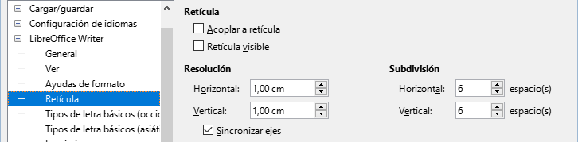

Tipos de letra básicos
En la página LibreOffice Writer > Tipos de letra básicos (occidentales) (figura 11), puede elegir las tipos y tamaños de letra para el Estilo de párrafo predeterminado, títulos, listas, leyendas (Pie) e índices. Estos valores se aplican a los nuevos documentos a menos que se utilicen otros valores en el mismo documento o se definan en la plantilla usada.
Figura 11: Opciones de Tipos de letra básicos (occidentales)
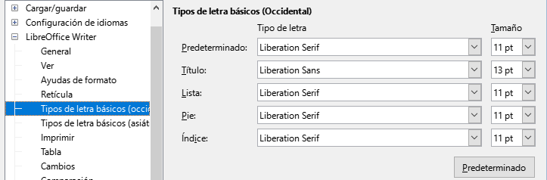
Para restablecer los valores a los predeterminados cuando se instaló LibreOffice, haga clic en el botón Predeterminado.
Si se ha activado Asiático y/o CTL en Idiomas, se proporcionan páginas adicionales para las opciones de tipo de letra de estas variantes.

Opciones de Impresión
En la página LibreOffice Writer > Imprimir, puede elegir qué elementos de un documento de Writer se imprimen de forma predeterminada. Estas opciones son adicionales a las opciones generales para todos los componentes de LibreOffice en la página LibreOffice > Imprimir (vea «Opciones de Impresión»).
Figura 12: Opciones de Impresión
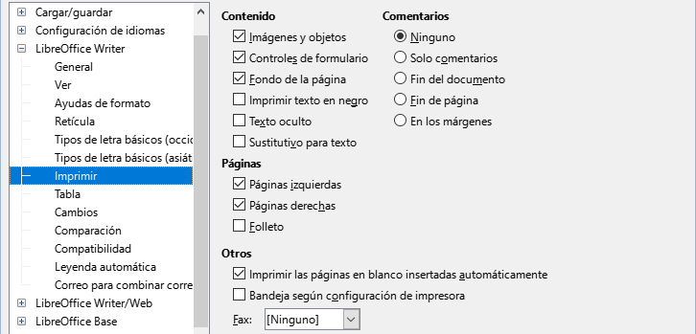
Algunas consideraciones:
- Cuando esté trabajando en borradores y desee ahorrar tinta o tóner de impresora, es posible que desee desmarcar algunos de los elementos en la sección Contenido.
- La opción Imprimir texto en negro hace que el texto en color (pero no los gráficos), se imprima en negro en una impresora en color; en una impresora en blanco y negro, esta opción hace que el texto en color se imprima en negro en lugar de escala de grises.
- En comparación, la opción Convertir colores en escala de grises en la página Herramientas > Opciones > LibreOffice > Imprimir (figura 3), imprime todo el texto y las imágenes en escala de grises en impresoras a color. (En las impresoras en blanco y negro, las imágenes normalmente se imprimen en escala de grises).

Opciones para tablas
En la página LibreOffice Writer > Tabla (figura 13), puede ajustar valores y comportamiento de los cambios en las tablas. Consulte la Ayuda o el «Capítulo 13, Tablas», para más información.
Figura 13: Opciones para tablas
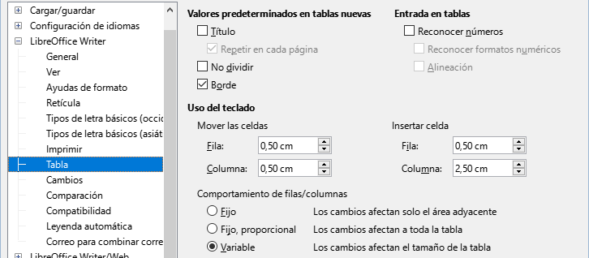
Algunas consideraciones:
- Si desea que la mayoría de las tablas tengan bordes o títulos, marque estas opciones. Si la mayoría de sus tablas se utilizan para el diseño de página, desmarque Borde y Título.
- Marque No dividir para evitar que las tablas se dividan entre páginas.
- La opción Reconocer números puede ser muy útil si la mayoría de sus tablas contienen datos numéricos. Writer reconocerá las fechas o moneda, por ejemplo y dará formato a los números de manera adecuada. Sin embargo, si desea que los números mantengan el formato de texto normal, esta función puede ser bastante irritante, no la marque.
- La sección Uso del teclado especifica las distancias que se mueven las celdas cuando usa atajos de teclado para dimensionarlas y el tamaño de las filas y columnas insertadas con los atajos de teclado. Vea la Ayuda para más información.
- La sección Comportamiento de filas/columnas especifica los efectos que los cambios en filas o columnas tienen en las filas o columnas adyacentes y en toda la tabla. Es posible que deba probar estas opciones para comprender sus efectos.

Opciones para el control de Cambios
Use la página LibreOffice Writer > Cambios (figura 14) para elegir la forma en que se marcan los cambios de texto y formato. Las marcas de cambios pueden mostrar dondequiera que se haya realizado un cambio en un renglón de texto y se formatean en Renglones modificados.
Consulte la sección «Control de cambios» en el «Capítulo 3, Trabajo con texto, Avanzado» para una información detallada de esta función.
Figura 14: Opciones para el control de cambios
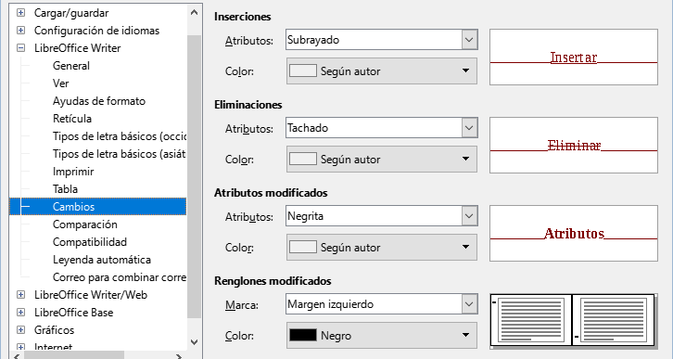

Opciones de Comparación
Las opciones de la página LibreOffice Writer > Comparación (figura 15) determinan el nivel de detalle utilizado por la función de comparación de documentos (Editar > Control de cambios > Comparar documento), que se describe en el «Capítulo 3, Trabajar con texto: Avanzado».
Figura 15: Opciones de Comparación
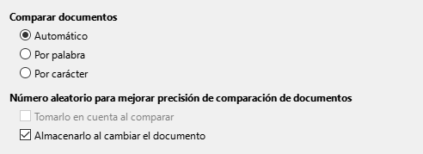

Opciones de Compatibilidad
Las opciones de la página LibreOffice Writer > Compatibilidad (figura 16) se utilizan principalmente al importar documentos de Microsoft Word. Si no está seguro de los efectos de estos ajustes, déjelos con valores predeterminados proporcionados por LibreOffice. Para más información sobre las configuraciones que no se describen, consulte la Ayuda. Todos los ajustes se aplicarán solo al documento en pantalla, a menos que seleccione el botón Usar como predeterminado en la parte inferior.
Figura 16: Opciones de Compatibilidad
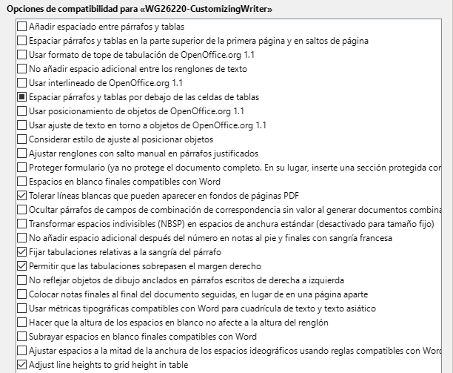
Añadir espaciado entre párrafos y tablas
El espaciado entre párrafos se trata de forma diferente en LibreOffice Writer que en Microsoft Word. Si ha definido el espaciado entre párrafos o tablas en LibreOffice, este espaciado se suma al espaciado definido en Microsoft Word. Esto afecta solamente al documento en pantalla.
Al marcar esta opción, el espaciado compatible con Microsoft Word se agrega al espaciado entre párrafos y tablas en todos los documentos de LibreOffice Writer.
Espaciar párrafos y tablas en la parte superior de la primera página y en saltos
Puede definir párrafos y tablas para que el espaciado aparezca antes (arriba). Si se selecciona esta opción, cualquier espaciado sobre un párrafo también aparecerá si el párrafo está al principio de una página o columna o si el párrafo está ubicado en la primera página del documento o después de un salto de página manual. Esto afecta solamente al documento actual.
Si importa un documento de Microsoft Word, los espaciados se agregan automáticamente durante la conversión.
Añadir espaciado de párrafo y tabla bajo las celdas de las tablas
Especifica que el espaciado bajo las celdas de las tablas se agrega a un párrafo.

Opciones de Leyenda automática
LibreOffice puede insertar automáticamente leyendas para tablas, imágenes, marcos y objetos OLE en un documento de Writer. Para configurar esto, use las opciones en la página LibreOffice Writer > Leyenda automática. Seleccione el objeto al que desea añadir automáticamente leyendas al insertarlo (figura 17). Con el elemento resaltado, especifique las características de la leyenda.
Figura 17: Opciones de Leyenda automática
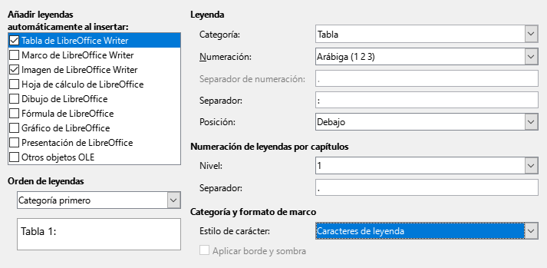
Las categorías que se suministran para las leyendas son Dibujo, Ilustración, Tabla y Texto. Para usar otro nombre (por ejemplo, Grabado) para la etiqueta de la leyenda, escriba el término requerido en el cuadro Categoría.
- Nota
Es posible que no desee leyendas para cada tabla, por ejemplo, si utiliza tablas para el diseño, así como para las tablas de datos. Siempre puede agregar leyendas a tablas, gráficos u otros objetos de manera individual (haga clic con el botón derecho del ratón y elija Insertar leyenda en el menú contextual).
La información sobre numeración de leyendas por capítulo, estilos de carácter, de marco y otros elementos en la página LibreOffice Writer > Leyenda automática se proporciona en otros capítulos de esta guía.

Opciones de Correo para combinar correspondencia
Al usar un origen de datos, como una libreta de direcciones, Writer puede insertar información personal, de direcciones y otra información en las cartas modelo. Estos documentos se pueden imprimir para enviarlos por correo postal o electrónico mediante Writer. Para más detalles, consulte el «Capítulo 14, Combinación de correspondencia».
Use la página LibreOffice Writer > Correo para combinar correspondencia (figura 33) para configurar la Información de usuario y del servidor de salida (SMTP) para el envío de cartas modelo por correo electrónico. Si no está seguro de qué información aplicar en alguno de los campos de Configuración del servidor de salida (SMTP), consulte a su proveedor de servicios de Internet o los ajustes de su programa de correo electrónico.

Opciones de Idioma
Es posible que deba realizar varios ajustes para conseguir la configuración de idioma deseada:
- Instalar diccionarios adicionales.
- Cambiar algunas configuraciones regionales y de idioma.
- Elegir las opciones de ortografía y gramática
- Activar Language Tool.

Instalar diccionarios adicionales
LibreOffice instala automáticamente varios módulos de idioma con el programa. Un módulo de idioma puede contener hasta tres submódulos: diccionario de ortografía, diccionario de separación de palabras y diccionario de sinónimos. A las extensiones de idioma, LibreOffice las denomina diccionarios.
Para agregar otros diccionarios, asegúrese de estar conectado a Internet y luego seleccione Herramientas > Idioma > Más diccionarios en línea en el menú. LibreOffice abrirá el diálogo Extensiones que contiene los diccionarios adicionales que puede instalar. Siga las indicaciones para seleccionar e instalar los que desee.

Cambiar algunas configuraciones regionales y de idioma
Puede cambiar algunos detalles de la configuración regional y del idioma que utiliza LibreOffice para todos los documentos o para documentos específicos. Consulte la Ayuda para más detalles sobre todas estas opciones.
En el diálogo Opciones, haga clic en el marcador de expansión en la sección Idiomas y regiones y elija Generales. En el parte derecha de la página Idiomas y regiones > Generales (figura 18), cambie la configuración según necesite. Consulte la Ayuda para más detalles.
Figura 18: Opciones de Idioma
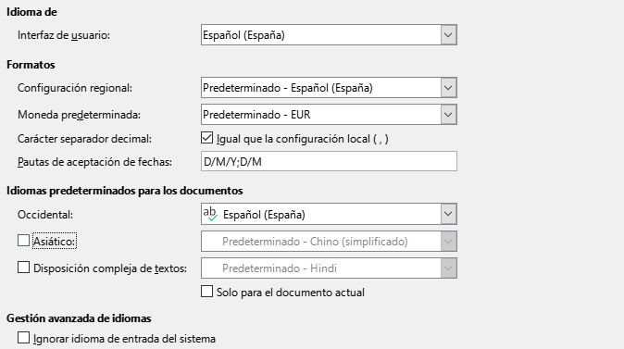
En el ejemplo, se ha elegido Español (España) para todas las configuraciones, pero puede elegir una combinación de idiomas. Por ejemplo, si estuviera trabajando en Inglaterra, es posible que se desenvuelva mejor con la Interfaz de usuario en Español (España), pero necesite utilizar la Configuración regional de Inglés (Reino Unido) este ajuste influye en la configuración de numeración, unidad monetaria y presentación de fechas.
Si desea que la configuración de idioma repercuta solo en el documento abierto, en lugar de que se aplique a todos los documentos nuevos, marque Solo para el documento actual.
Los cambios en el idioma de entrada del sistema normalmente afectan al texto introducido en un documento después del cambio. Si no desea que esto suceda, marque Ignorar idioma de entrada del sistema; el nuevo texto se ceñirá al idioma del documento o del párrafo, no al idioma del sistema.
Si es necesario, marque las opciones para habilitar la compatibilidad con el idioma Asiático (chino, japonés, coreano) y la compatibilidad con idiomas CTL (Disposición compleja de textos) como hindi, tailandés, hebreo y árabe. Si marca una de estas opciones, la próxima vez que abra el diálogo Opciones, verá otras páginas adicionales en Configuración de idiomas. Estas páginas no se analizan aquí.

Opciones de Ayudas de escritura (ortografía y gramática)
Para cambiar las opciones para la revisión ortográfica y la gramatical, use la página Configuración de idiomas > Ayudas de escritura (figura 19).
Figura 19: Opciones de Ayudas de escritura
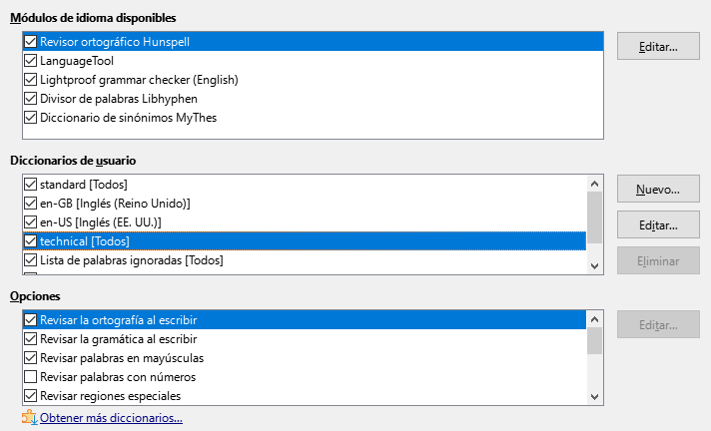
Algunas consideraciones:
- Si desea que se verifique la ortografía mientras escribe, marque Revisar la ortografía al escribir. (Puede cambiar esta configuración para un documento con Herramientas > Revisión ortográfica automática en el menú o el ícono Revisar ortografía en la barra de herramientas Estándar).
- Si desea que se verifique la gramática mientras escribe, también debe tener activada la función Revisar la gramática al escribir.
- Si utiliza un diccionario personalizado que incluye palabras en mayúsculas y palabras con números (por ejemplo, AS/400), seleccione Revisar palabras en mayúsculas y Revisar palabras con números.
- Revisar regiones especiales significa que el texto en cabeceras, pies de página, marcos y tablas, también se verifica al revisar la ortografía.
Aquí también puede seleccionar cuáles de los diccionarios definidos por el usuario (personalizados) se utilizaran, agregar un diccionario personalizado nuevo, editar y eliminar diccionarios personalizados. Los diccionarios instalados por el sistema no se pueden eliminar. Para más información acerca del uso de las secciones Módulos de idiomas disponibles y Diccionarios de usuario, consulte la Ayuda.
- Consejo
Al verificar la ortografía, las palabras que seleccione para Agregar al diccionario se agregan de forma predeterminada al diccionario estándar. Las palabras marcadas como «Ignorar todo» se agregan al diccionario Lista de palabras ignoradas. Consulte el «Capítulo 2, Trabajar con texto: Conceptos básicos».

Definir y usar diccionarios personalizados
Puede agregar una variedad de diccionarios personalizados (definidos por el usuario), incluido un diccionario de excepciones (palabras que se deben evitar y que se marcarán como incorrectas) o diccionarios de términos específicos (palabras que no se aceptarán como correctas). Podrá seleccionar cuáles de estos diccionarios personalizados, si lo hay se usarán (además del diccionario estándar) al trabajar en un documento.
Para más información, consulte «Ayudas a la escritura» en la Ayuda.

Activar Language Tool
Language Tool es un corrector multilingüe de gramática, estilo y ortografía proporcionado por https://languagetool.org/. Su uso no se describe en esta guía; consulte el sitio web para obtener más detalles.
Si tiene una clave API para LanguageTool, puede activar la herramienta seleccionando Habilitar LanguageTool en Idiomas y regiones > Servidor LanguageTool y luego proporcione la información solicitada (URL base, nombre de usuario y clave API).

Revisar oraciones
LibreOffice puede revisar oraciones en varios idiomas. Estos revisores están habilitados de manera predeterminada si el idioma es el idioma predeterminado del equipo y se pueden agregar otros mediante el Gestor de extensiones (consulte «Añadir extensiones»). El conjunto de reglas disponibles para la revisión de oraciones depende del idioma.
En la página Configuración de idiomas – Revisión de oraciones en inglés, puede elegir qué elementos se verifican, notifican o convierten automáticamente. Este menú también se encuentra en la extensión de diccionarios en inglés instalada de manera predeterminada por LibreOffice (seleccione Herramientas > Gestor de extensiones, seleccione Verificador gramatical Lightproof (inglés) y haga clic en el botón Opciones para mostrar el menú). Seleccione cuál de las funciones opcionales desea comprobar. Estos se describen en el «Capítulo 2, Trabajo con texto: Conceptos básicos».
Después de seleccionar las opciones gramaticales adicionales, debe reiniciar LibreOffice o volver a cargar el documento para que surtan efecto.

Personalizar el menú
Puede agregar y reorganizar la barra de menús, agregar órdenes a los menús y realizar otros cambios. También puede modificar los menús contextuales (clic derecho) de manera similar.
Para personalizar un menú, seleccione Herramientas > Personalizar. En el diálogo Personalizar, seleccione la pestaña Menús (figura 20) o la pestaña Menús contextuales.
Figura 20: Página Menús del diálogo Personalizar
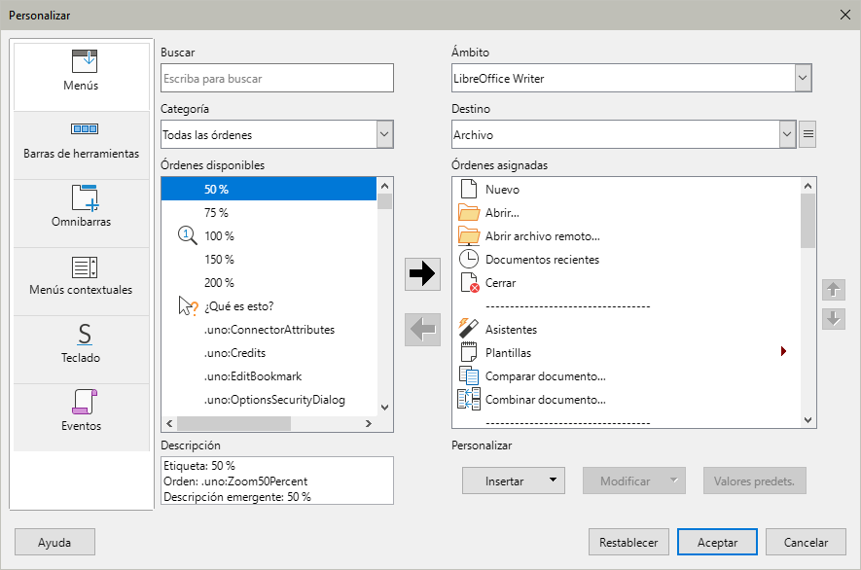

Modificar un menú existente
- En la lista desplegable Ámbito en la parte superior derecha del diálogo Personalizar, elija si desea aplicar el menú personalizado a todo LibreOffice Writer o solo a un componente específico.
- En la lista desplegable Destino, seleccione el menú que desea personalizar. La lista incluye los menús principales y los submenús. Las órdenes del menú seleccionado se muestran en la lista de Órdenes asignadas.
- Para agregar una orden al menú seleccionado, haga clic en una orden en la lista Órdenes disponibles y luego haga clic en la flecha hacia la derecha. Puede limitar la búsqueda utilizando el cuadro Buscar en la parte superior izquierda o seleccionando la Categoría en la lista desplegable. Use las flechas hacia arriba y hacia abajo en la parte derecha para mover la orden a la posición que desee en la lista.
- Para eliminar una orden del menú seleccionado, selecciónela en la lista Órdenes asignadas y luego haga clic en la flecha hacia la izquierda.
- Para insertar un separador o submenú, seleccione el elemento anterior a donde desea que aparezca el elemento y use las órdenes del menú desplegable Insertar (figura 21).
- Para cambiar el nombre de un elemento del menú, selecciónelo en la lista Órdenes asignadas y elija Cambiar nombre en el menú desplegable Modificar (figura 22).
- Cuando haya terminado de realizar todos los cambios, haga clic en Aceptar para guardarlos.
Figura 21: Insertar un elemento
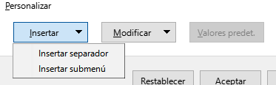
Figura 22: Cambiar nombre de un elemento
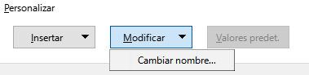

Crear un menú nuevo
Es posible que encuentre útil un menú que recopile órdenes para un proyecto específico. Para crear un menú nuevo:
- En la página Menús del diálogo Personalizar, haga clic en el ícono junto a la lista Destino y seleccione Añadir en la lista desplegable (figura 23) para mostrar el diálogo Menú nuevo (figura 24).
Figura 23: Añadir o mover un menú
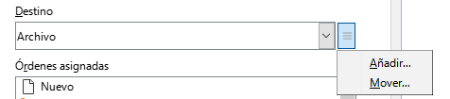
Figura 24: Diálogo Menú nuevo
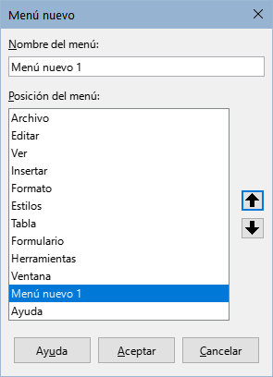
- Escriba un nombre para el menú nuevo en el cuadro Nombre del menú.
- Use los botones de flecha arriba y flecha abajo para mover el nuevo menú a la posición requerida en la barra de menús.
- Haga clic en Aceptar para guardar los cambios.
El nuevo menú aparecerá en la lista de menús en el diálogo Personalizar y también en la barra de menús. Después de crear un menú nuevo, debe agregarle algunas órdenes, como se ha descrito anteriormente.

Personalizar las barras de herramientas
Puede personalizar las barras de herramientas de varias maneras, incluida la elección de iconos visibles y el bloqueo de posición de una barra de herramientas acoplada (descrito en el «Capítulo 1, Introducción a Writer») y agregar o eliminar iconos (órdenes) en la lista de los disponibles en la barra de herramientas. También puede crear nuevas barras de herramientas.

Modificar las barras de herramientas existentes
Los procedimientos para crear y modificar una barra de herramientas son similares a los del menú.
- Elija Herramientas > Personalizar en el menú.
- En la lista desplegable Ámbito de la página Barras de herramientas del diálogo Personalizar (figura 25), elija si desea guardar esta barra de herramientas modificada para Writer o para un documento específico.
Figura 25: Página Barra de herramientas (diálogo Personalizar)
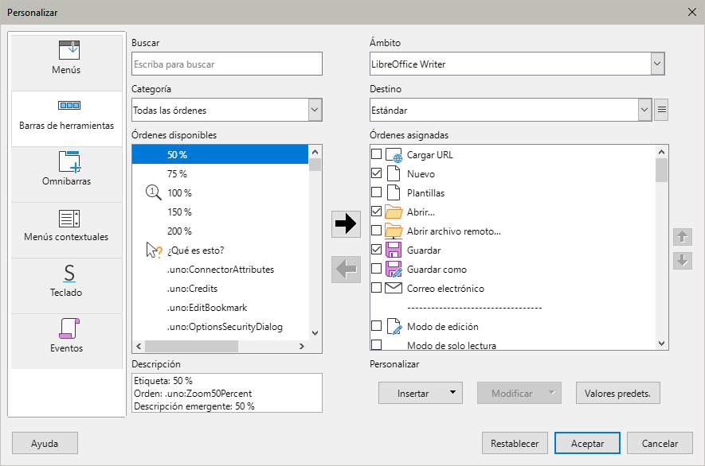
- En la lista desplegable Destino, seleccione la barra de herramientas que desea personalizar. El contenido de la barra de herramientas se muestra en la lista Órdenes asignadas.
- Seleccione una orden en la lista Órdenes disponibles a la izquierda. Puede limitar su búsqueda utilizando el cuadro Buscar en la parte superior izquierda o eligiendo una Categoría.
- Haga clic en la flecha hacia la derecha para agregar la orden seleccionada a la lista Órdenes asignadas de la barra de herramientas. Use las flechas hacia arriba y hacia abajo en el extremo derecho para posicionar la orden en la barra de herramientas.
- Para eliminar una orden de una barra de herramientas, selecciónela en la lista Órdenes asignadas a la derecha y haga clic en la flecha hacia la izquierda.
- Para mostrar u ocultar una orden asignada a una barra de herramientas, marque o desmarque la casilla de verificación junto a su icono en la lista Órdenes asignadas.
- Para insertar un separador, seleccione el elemento anterior a donde quiere insertar el separador y elija Separador en el menú desplegable Insertar.
- Para cambiar el nombre de un elemento de la barra de herramientas, selecciónelo en la lista Órdenes asignadas y elija Cambiar nombre en el menú desplegable Modificar.
- A otras opciones como el cambio de icono o restaurar la orden predeterminada se accede mediante el botón Modificar.
Cuando haya terminado de realizar todos los ajustes, haga clic en Aceptar para guardarlos.

Crear una barra de herramientas nueva
Para crear una nueva barra de herramientas:
- Elija Herramientas > Personalizar en el menú.
- En la página Barras de herramientas del diálogo Personalizar, haga clic en el ícono junto al cuadro Destino y seleccione Añadir en la lista para mostrar el diálogo Nombre.
- En el diálogo Nombre, escriba el nombre de la nueva barra de herramientas y elija en la lista desplegable Guardar en dónde guardar esta nueva barra de herramientas: para Writer o para un documento específico.
La barra de herramientas nueva ahora aparecerá en la lista de barras de herramientas en el diálogo Personalizar. Después de crear una barra de herramientas nueva, debe agregarle algunas órdenes, como se describió anteriormente.

Elegir iconos para las órdenes de las barras de herramientas
Los botones de la barra de herramientas suelen tener iconos, pero no todas las órdenes tienen iconos asociados. Si la orden no tiene un icono, puede asignarle un icono. Para elegir un icono, seleccione la orden en la lista Órdenes asignadas y haga clic en Cambiar icono en la lista Modificar. En el diálogo Cambiar icono (figura 26), desplácese por los iconos disponibles, seleccione uno y haga clic en Aceptar para asignarlo a la orden.
Figura 26: Diálogo Cambiar icono
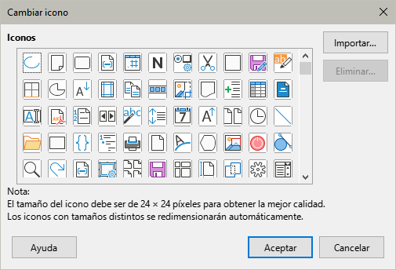
Para usar un icono personalizado, créelo en un programa de diseño gráfico, e impórtelo a LibreOffice haciendo clic en el botón Importar en el diálogo Cambiar icono. Los iconos personalizados deben tener un tamaño de 24 × 24 píxeles para lograr la mejor calidad y no deben contener más de 256 colores.

Personalizar la interfaz de usuario
De forma predeterminada, las órdenes de LibreOffice Writer se agrupan en menús desplegables y en barras de herramientas llenas de iconos: la interfaz de usuario estándar descrita en el «Capítulo 1, Introducción a Writer». Además, Writer proporciona algunas variantes de la interfaz de usuario, mostrando grupos contextuales de órdenes y contenidos. Estas se describen en el «Capítulo 21, Variantes de la interfaz de usuario».
Cuando configura Writer, puede elegir una de estas interfaces de usuario y conmutar entre estas y la interfaz estándar en cualquier momento.
En las tres variantes: En pestañas, En pestañas compacta y Agrupada compacta), el área en la parte superior del espacio de trabajo se divide en pestañas, donde cada pestaña muestra un conjunto de iconos agrupados por contexto. El contexto puede cambiar según el objeto seleccionado en el documento, por ejemplo, una tabla o una imagen.
Una vez seleccionada una de estas variantes (mediante Ver > Interfaz de usuario), puede usar las casillas de verificación en la página Omnibarra del diálogo Personalizar (figura 27) para mostrar y ocultar las opciones individuales en las distintas pestañas que se proporcionan en la interfaz de usuario En pestañas.
Figura 27: Página Omnibarra (diálogo Personalizar)
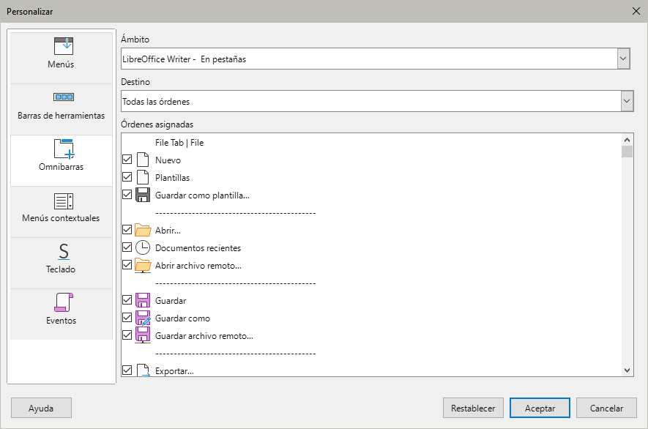
Utilice el botón Restablecer para restablecer la configuración seleccionada a los valores predeterminados.

Asignar atajos de teclado
Además de los atajos de teclado predeterminados del programa, puede definir otros. Puede asignar atajos a funciones estándar de LibreOffice o a sus propias macros y guardarlos para usar estos atajos con Writer o con la suite completa de LibreOffice.
Para adaptar los atajos de teclado a sus necesidades, use la página Teclado del diálogo Personalizar (figura 28).
Figura 28: Página Teclado (diálogo Personalizar)
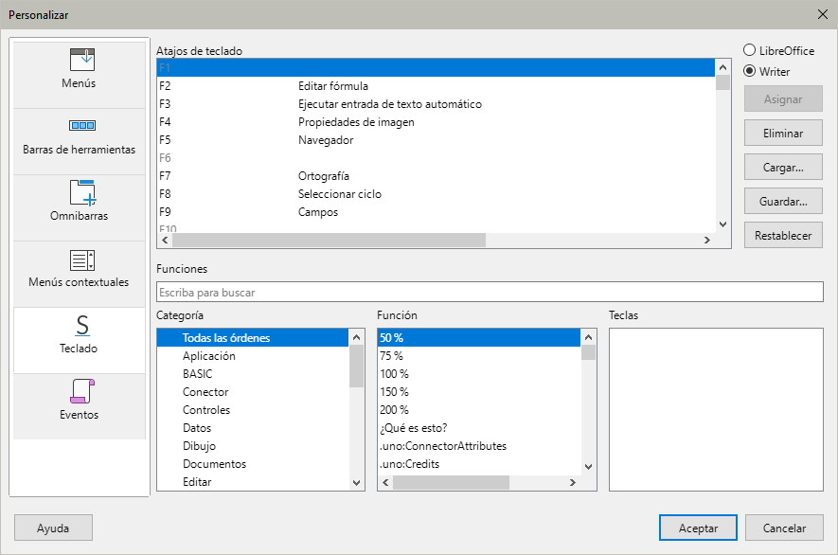
- Elija si desea que la asignación de Atajos de teclado esté disponible para todos los componentes de LibreOffice o solamente para Writer.
- Seleccione el atajo de teclado deseado en la lista Atajos de teclado, en la parte superior de la página.
- En las listas Categoría y Función, seleccione la función que quiere asociar,.
- Haga clic en el botón Modificar. La selección ahora aparece en la lista Teclas, en la parte inferior derecha.
- Haga clic en Aceptar para confirmar el cambio.
Repita según sea necesario.
- Nota
Los atajos de teclado que aparecen en gris en la lista del diálogo Personalizar, como F1 o F10, están reservados y no se pueden reasignar.

Guardar la configuración en un archivo
Los cambios en los atajos de teclado se pueden guardar en un archivo de configuración del teclado, de modo que puede crear y aplicar diferentes configuraciones según sea necesario.
Para guardar los atajos de teclado en un archivo:
- Después de asignar los atajos de teclado, haga clic en el botón Guardar en la derecha del diálogo Personalizar (figura 28).
- En el diálogo Guardar la configuración del teclado, escriba un nombre para el archivo de configuración del teclado en el cuadro Nombre o seleccione un archivo existente de la lista. Busque la ubicación donde desea guardar el archivo. La extensión predeterminada para estos archivos es .cfg.
- Haga clic en Guardar. Si ya existe un archivo con el mismo nombre, aparecerá un diálogo de confirmación de sobreescritura.

Cargar una configuración de atajos de teclado
Para cargar un archivo de configuración de atajos de teclado guardada y reemplazar la configuración existente, haga clic en el botón Cargar en la página Teclado del diálogo Personalizar y, a continuación, seleccione el archivo de configuración en el diálogo Cargar configuración del teclado.

Restablecer los atajos de teclado
Para restablecer todos los atajos de teclado a sus valores predeterminados, haga clic en el botón Restablecer en el diálogo Personalizar. Utilice esta función con cuidado; no se mostrará ningún diálogo de confirmación.

Asignar macros a eventos
En LibreOffice, cuando ocurre algo, decimos que se ha producido un evento. Por ejemplo, se al abrir un documento, pulsar una tecla o mover el puntero. Puede asociar una macro con un evento, de modo que la macro se ejecute cuando se produzca el evento. Un uso común es asignar el evento «Abrir documento», para ejecutar una macro que realice ciertas tareas de configuración para el documento.
Para asociar una macro con un evento, use la página Eventos del diálogo Personalizar. Para más información,vea el capítulo relativo a macros de la Guía de iniciación.

Añadir extensiones
Las extensión son módulos que puede instalar en LibreOffice para añadir otras funcionalidades o recursos: conjuntos de plantillas, diccionarios ortográficos, galerías de imágenes, macros y bibliotecas de diálogos que están empaquetados en el formato de extensión .oxt. Las extensiones pueden agregar nuevos menús, órdenes a las barras de herramientas o nuevas barras de herramientas.
Con la instalación del programa vienen incluidas varias extensiones. Estas sólo se pueden eliminar cambiando las opciones de instalación. Otras se pueden descargar desde varios sitios web. El repositorio oficial de extensiones se encuentra en http://extensions.libreoffice.org/.
Algunas extensiones de otros orígenes son gratuitas, otras están disponibles previo pago. Verifique las descripciones para ver qué licencias y tarifas se aplican a las que le interesen.

Instalar extensiones
Para instalar una extensión que aparece en el repositorio, siga estos pasos:
- Seleccione Herramientas > Gestor de extensiones en el menú.
- En el diálogo Gestor de extensiones (figura 29), haga clic en Obtener más extensiones en línea.
- Se abre una ventana del navegador. Busque y seleccione la extensión que desea instalar y descárguela a su equipo.
- Después de descargar y guardar la extensión, regrese al diálogo Gestor de extensiones y haga clic en Añadir. Busque y seleccione la extensión que desea instalar y haga clic en Abrir. La extensión comienza a instalarse. Es posible que se le solicite que acepte un contrato de licencia.
- Cuando se complete la instalación, la extensión aparecerá en el diálogo Gestor de extensiones.
Para instalar una extensión que no aparezca en el repositorio, descargue la extensión y prosiga desde el paso 4.
Figura 29: Gestor de extensiones
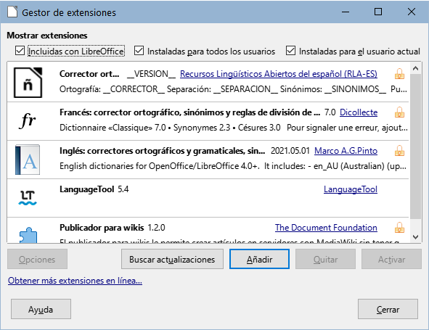

Actualizar extensiones
Haga clic en el botón Buscar actualizaciones en el diálogo Gestor de extensiones para buscar actualizaciones para las extensiones. (Esto no está disponible para todas las extensiones).

Desinstalar o deshabilitar extensiones
Para desinstalar (eliminar) una extensión instalada, seleccione la extensión en el diálogo Gestor de extensiones y haga clic en el botón Quitar.
Para desactivar una extensión sin desinstalarla, seleccione la extensión en el diálogo Gestor de extensiones y haga clic en el botón Desactivar, (el texto del botón cambia a Activar).

Añadir tipos de letra
LibreOffice es compatible con tipos de letra en formato PostScript (.pfb), TrueType (.ttf) y OpenType (.otf). Existen otros formatos de tipos de letra y pueden ser compatibles con su sistema operativo, pero la calidad de estos formatos puede estar limitada en LibreOffice.
Si tiene privilegios administrativos, puede instalar tipos de letra adicionales a través de su sistema operativo, al reiniciar LibreOffice estarán disponibles para su uso en todos los componentes de LibreOffice y aparecerán en las listas de tipos de letra de Writer.

Buscar tipos de letra con licencia libre
Además de los tipos de letra privativos, como Adobe, hay disponibles cientos de tipos de letra libres La mayoría están disponibles sin costo alguno. Muchos son clones o con pocas variaciones de los tipos de letra clásicos, pero algunos son bastante originales. Puede usar, compartir o editar tipos de letra libres en función de su licencia.
Muchas distribuciones de Linux incluyen algunos tipos de letra libres en sus repositorios de software. Otros lugares donde puedes encontrar tipos de letra libre gratuita incluyen The League of Moveable Type (https://www.theleagueofmoveabletype.com/), u Open Font Library (http://openfontlibrary.org/).

Añadir colores personalizados
Para agregar colores personalizados a una paleta de colores, por ejemplo, para que coincidan exactamente con un esquema de color corporativo, siga este procedimiento:
- Inserte cualquier objeto de dibujo, como un cuadrado, en cualquier documento.
- Haga clic con el botón derecho en el objeto y elija Área en el menú contextual.
- Diríjase a la página Color (figura 30). En Colores > Paleta, elija la paleta a la que desea agregar el nuevo color. En Nuevo, defina el nuevo color utilizando la notación RGB o Hex utilice en el botón Elegir para seleccionar un color del diálogo Elija un color (figura 31).
- Haga clic en Añadir en la esquina inferior izquierda, ingrese un nombre para el nuevo color en el diálogo emergente y haga clic en Aceptar para guardar.
- Elimine el objeto de dibujo del documento, si no es necesario.
Figura 30: Agregar un color nuevo a una paleta
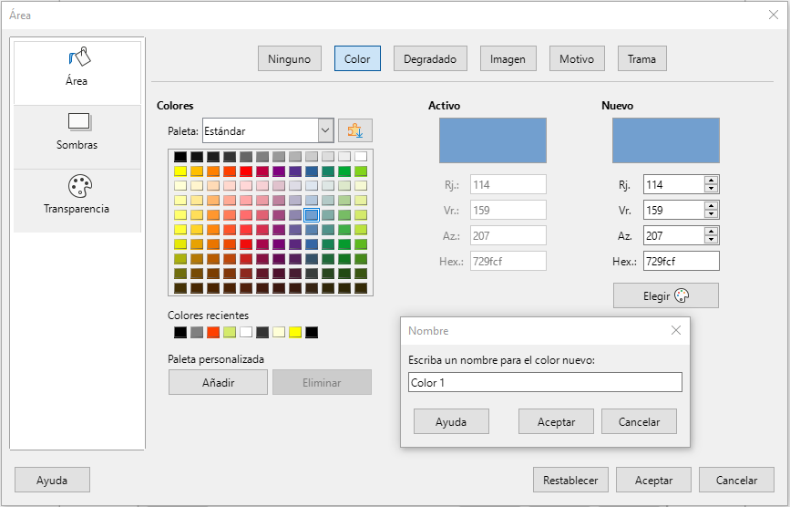
Figura 31: Diálogo Elija un color
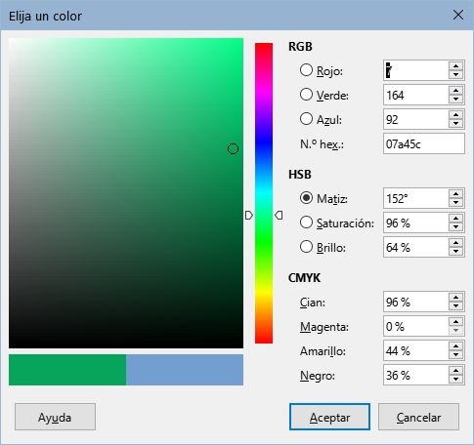

Uso de temas de documentos
Los temas de documentos recopilan varias opciones de formato en un conjunto que se puede aplicar y cambiar con dos clics. Esta característica es principalmente por compatibilidad con Microsoft Office, a través del filtro de importación y exportación. Los colores del tema se implementaron en LibreOffice Writer 7.6; La configuración de tipo de letra y formato está prevista para versiones posteriores.
LibreOffice proporciona varios conjuntos de colores de temas. Para definir su propio conjunto:
- Elija Formato > Tema en el menú. En el diálogo Tema (figura 32), seleccione un tema para usarlo como punto de partida y haga clic en Agregar.
Figura 32: Diálogo Tema
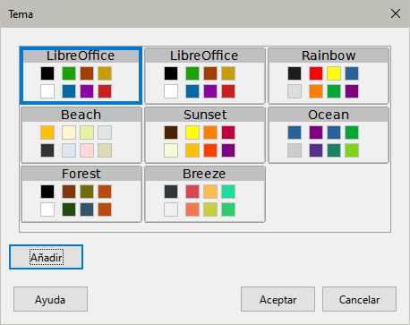
- En el diálogo Editar el color del tema (figura 33), asigne un nombre al nuevo tema y seleccione colores de cualquier paleta disponible.
Figura 33: Diálogo Elegir el color del tema
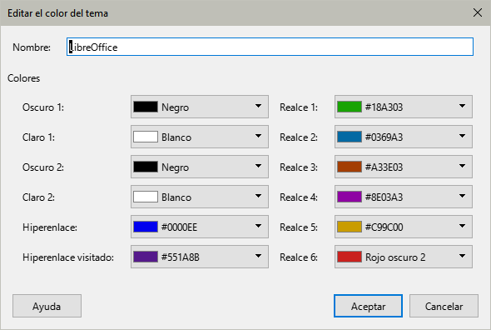
- Haga clic en Aceptar para guardar el nuevo tema, que ahora aparecerá en el diálogo Tema.
Consulte el «Capítulo 6, Formato de páginas: avanzado», para instrucciones sobre el uso de temas de documentos.
- Nota
Los conjuntos de colores de temas definidos por el usuario se guardan únicamente en el documento; para utilizarlos en otros documentos, es necesario crear una plantilla.
Los temas mejoran la compatibilidad con Microsoft Word. Sin embargo, aún no forman parte de ODF (formato OpenDocument), por lo que deberá guardar el documento en el formato ODF 1.3 extendido (o posterior) para usarlos.

